***Повторення і систематизація навчального матеріалу.***

Нам необхідно написати контрольну роботу по темі «Геометричні перетворення»

Для вашого 9 -А класу створено електронний клас, за допомогою додатку Google Classroom, який вам потрібно завантажити з PlayMarket.

Код вашого доступу hltntqj

Вам потрібно приєднатися до цієї групи.

***Контрольну роботу писатимемо всі разом 5 травня з 13:00 до 13:45. Далі доступ буде закрито.***

Без написання контрольних робіт я не зможу виставити вам тематичні, а отже і семестрові оцінки.

***Повторення і систематизація навчального матеріалу по темі «Трикутники»***

Повторити §1 по підручнику.

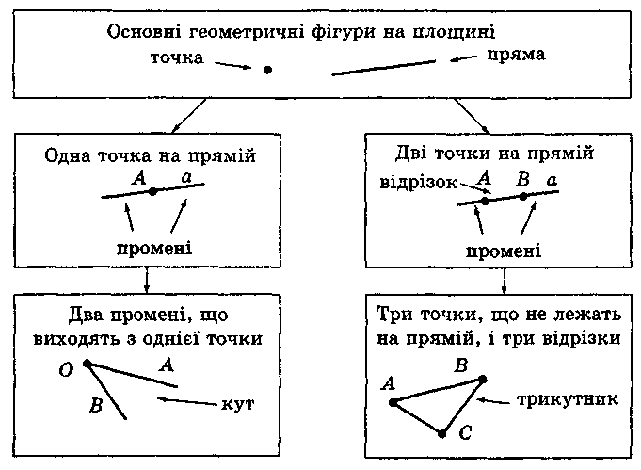

**Рівнобедрений трикутник**

|  |  |
| --- | --- |
| 1. Рівнобедрений трикутник | |
|  | Означення: трикутник на­зивається рівнобедреним, якщо в нього дві сторони рівні.  *∆АВС* — рівнобедрений (*АВ = ВС*)*.*  *АС* — основа, *АВ* і *ВС —* бічні сторони. *РАВС =* 2*АВ + АС.* |
| 2. Рівносторонній трикутник | |
|  | Означення: трикутник на­зивається рівностороннім, якщо в нього всі три сто­рони рівні.  *∆АВС* — рівносторонній  (*АВ = ВС = АС*)*. РАВС*= 3*АВ*. |
| 3. Властивості кутів трикутника | |
| У рівнобедреному трикут­нику *АВС* кути *А* і *С* рів­ні. | У рівносторонньому трикут­нику *АВС: A* = *B* = *C* = 60°. |
| 4. Ознаки | |
| Ознака *рівнобедреного* три­кутника: якщо в *∆АВС* кути *А* і *С* рівні, то ∆*АВС* — рівнобедрений. | Ознака *рівностороннього* трикутника: якщо в ∆*АВС*: кути *А, В* і *С* рівні, то *∆АВС* — рівносторонній. |

**Ознаки рівності трикутників**

|  |  |
| --- | --- |
|  | За двома сто­ронами і кутом між ними |
|  | За стороною і двома прилег­лими кутами |
|  | За трьома сто­ронами |

**Прямокутний трикутник**

|  |  |
| --- | --- |
| 1. Означення | |
|  | Трикутник, у якого є пря­мий кут, називається пря­мокутним. ∆*ABC:*  *C =* 90°, ∆*ABC* — прямокутний.  *АВ* — гіпотенуза, *АС* і *ВС* — катети. |
| 2. Властивості | |
| Якщо в трикутнику *ABC* кут *С* прямий, то *A + B = 90°.* Сума гострих кутів прямо­кутного трикутника дорів­нює 90°. | Якщо в трикутнику *ABC* кут *С* прямий, то *АВ > АС* і *АВ > ВС.*  Гіпотенуза більша за кож­ний із катетів. |
| 3. Ознаки рівності | |
|  | 1) За двома катетами. |
|  | 2) За катетом і прилеглим гострим кутом. |
|  | 3) За гіпотенузою і прилег­лим кутом. |
|  | 4) За катетом і гіпотену­зою. |

**Прямокутний трикутник з гострим кутом 30°**

|  |  |
| --- | --- |
|  | Якщо в трикутнику *ABC* кут *С* прямий, а кут *В* дорівнює 30°,  то *АВ =* 2*АС* або *АС =* *АВ.* |

|  |  |  |
| --- | --- | --- |
| *Конспект 13*  **Теорема Піфагора.**  **Обернена теорема до теореми Піфагора**  *Теорема Піфагора.* Якщо в Δ*ВС C* = 90°, то  *АВ*2 *= АС*2 *+ ВС*2(*с*2 *= а*2 *+ b*2)*.* | |  |
| *Обернена теорема.* Якщо в Δ*АВС АВ*2 *= АС2* + *ВС*2, то *C* = 90°. | | |
| **Піфагорові трійки чисел**  Якщо числа *а* , *b* , *с* такі, що *а*2 *+ b2 = с*2, то трійка чисел *а* , *b* , с — піфагорова трійка, а трикутники зі сторонами *а* , *b* , с — піфагорові. | | |
|  | | |
|  |  | |
| Єгипетський трикутник | Піфагорові трикутники | |
|  |  | |

|  |  |  |
| --- | --- | --- |
| *Конспект 11* | | |
| **Подібність трикутників**  *Означення.* Два трикутники називаються подібними, якщо кут и одного з них відповідно дорівнюють кутам іншого, а відповідні сторони цих трикутників пропорційні. |  | |
| Δ*АВС* ~ Δ*А* 1*В* 1*С* 1  *A = A*1*, B = B*1, *C = C*1; | | |
| *k* — коефіцієнт подібності. | | |
| **Властивості подібних трикутників** | | |
| 1. Якщо Δ*АВС ~* Δ*А*1*В*1*С*1і , то  2. Якщо Δ*АВС ~* Δ*A*1*B*1*C*1і *k* — коефіцієнт подібності, то | | |
| **Ознаки подібності трикутників** | | |
| Якщо в Δ*АВС* і Δ*A*1*B*1*C*1: | | |
| 1) *A =* *A*1*,* *B =* *B*1 Δ*АВС ~* Δ*A*1*B*1*C*1: або  2) *A =**A,* і Δ*АВС ~* Δ*A*1*B*1*C*1:або  3)  Δ*АВС ~* Δ*A*1*B*1*C*1*.*  *Наслідок.* Якщо у Δ*АВС: MN || AC* (*MN* перетинає *АВ* і *ВС*),то Δ*АВС ~* Δ*MВN .* | |  |

|  |  |
| --- | --- |
| **Застосування подібності трикутників** | |
| **Властивість бісектриси трикутника**  Якщо в Δ*АВС: D ВС* , *BAD =* *CAD* (*AD* — бісектриса), то .  Бісектриса трикутника ділить проти­лежну сторону на відрізки, пропорційні двом іншим сторонам. |  |
| **Метричні співвідношення в колі** | |
| 1)Якщо *АВ* і *CD —* хорди кола (0; *r*), *М —* точка їх перетину, то  *AM · MB = CM · MD.*  2) Якщо *СВ —* січна, *CD* — дотична до кола (0; *r*) ( *D* — точка дотику); *СА —* зовнішня частина січної, то *CD*2 *= CB · CA.* | |
|  | |
| *Наслідок.* Якщо *PD* і *РВ —* січні до кола, *PC* і *РА —* їх зовнішні частини, то *РА · РВ = PC · PD* | |

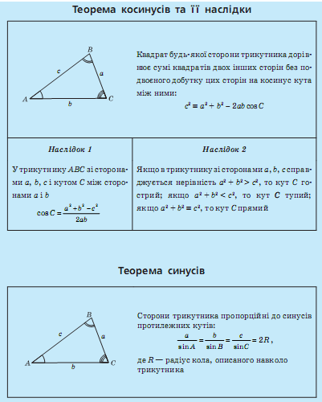

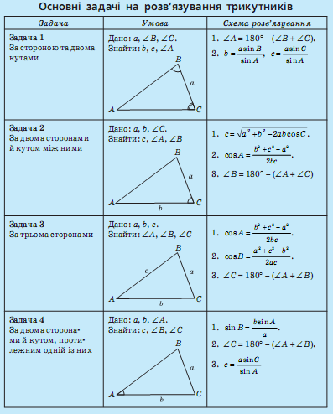

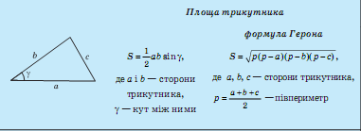

Розв’язати завдання № 21.3; 21.4; 21.6; 21,15; 21.18. (с. 209-210).

**Розв’язані завдання (фотографія, або електронний варіант) відправити на адресу** [bonchykmm77@gmail.com](mailto:bonchykmm77@gmail.com) **до 20:00 год. 6 травня.**

***Не забувайте про контрольну роботу.***

***Бажаю успіху!***